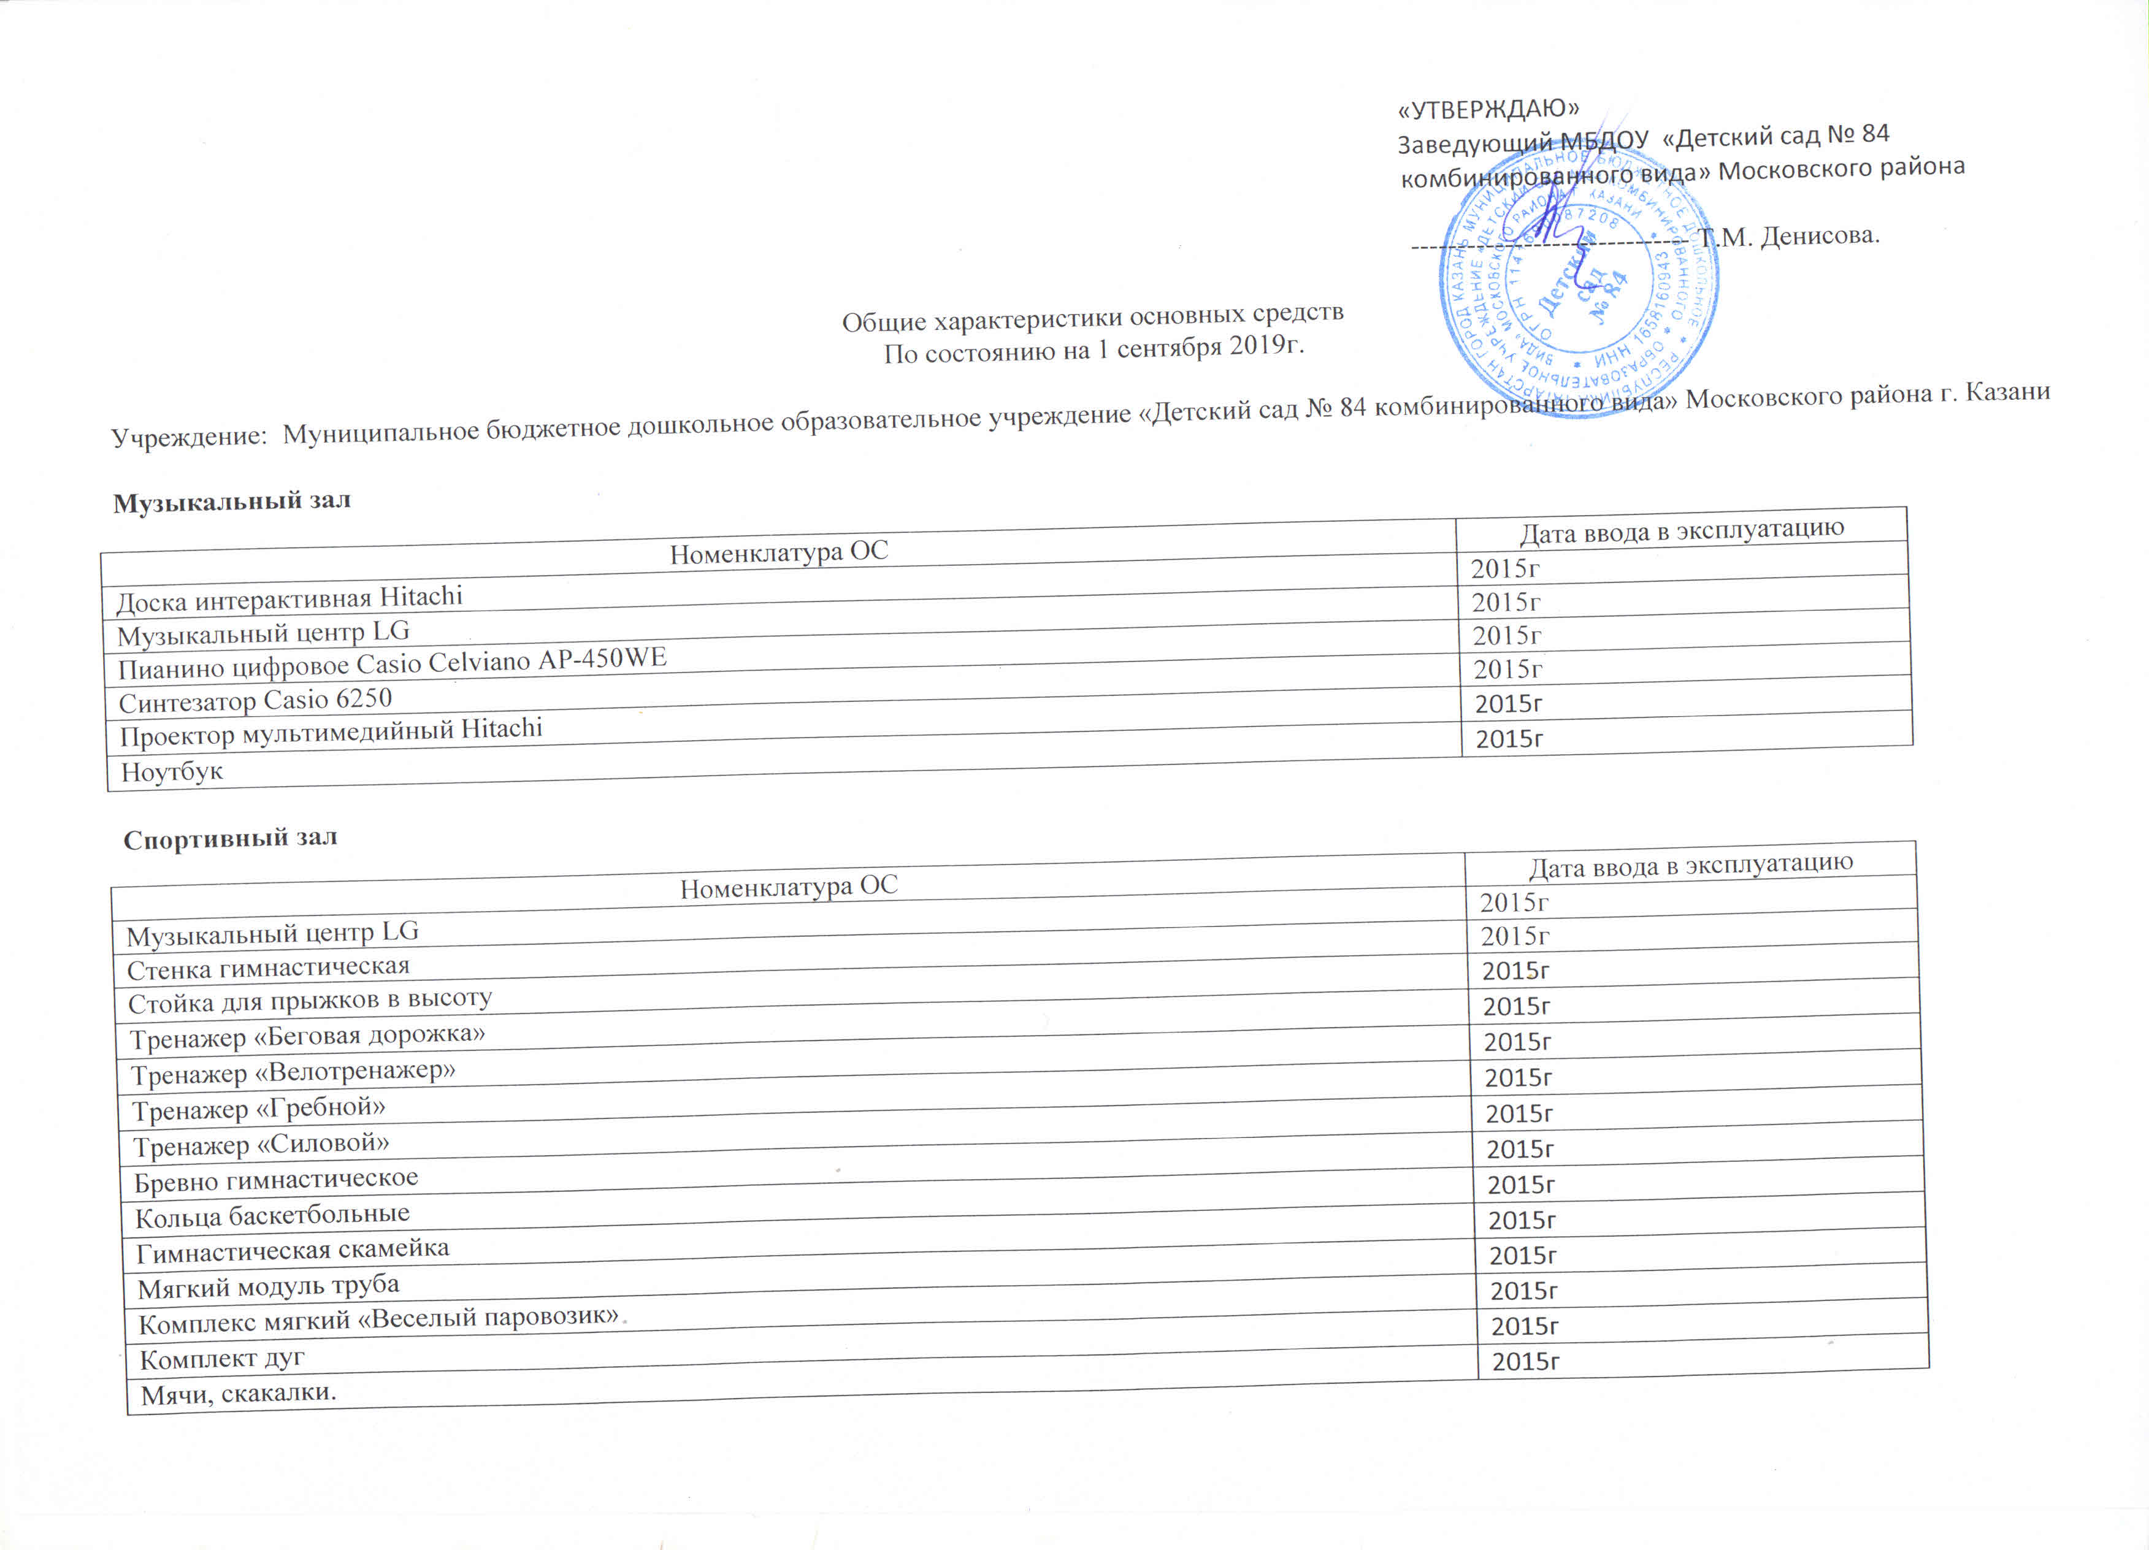
Общие характеристики основных средств
По состоянию на 1 сентября 2019г.

Учреждение: Муниципальное бюджетное дошкольное образовательное учреждение «Детский сад № 84 комбинированного вида» Московского района г. Казани

Музыкальный зал

Номенклатура ОС | Дата ввода в эксплуатацию
Доска интерактивная Hitachi | 2015г
Музыкальный центр LG | 2015г
Пианино цифровое Casio Celviano AP-450WE | 2015г
Синтезатор Casio 6250 | 2015г
Проектор мультимедийный Hitachi | 2015г
Ноутбук | 2015г

Спортивный зал
Номенклатура ОС | Дата ввода в эксплуатацию
Музыкальный центр LG | 2015г
Стенка гимнастическая | 2015г
Стойка для прыжков в высоту | 2015г
Тренажер «Беговая дорожка» | 2015г
Тренажер «Велотренажер» | 2015г
Тренажер «Гребной» | 2015г
Тренажер «Силовой» | 2015г
Бревно гимнастическое | 2015г
Кольца баскетбольные | 2015г
Гимнастическая скамейка | 2015г
Мягкий модуль труба | 2015г
Комплекс мягкий «Веселый паровозик» | 2015г
Комплект дуг | 2015г
Мячи, скакалки. | 2015г

Кабинет логопеда
Номенклатура ОС | Дата ввода в эксплуатацию
Стол рабочий однотумбовый
Шкаф-купе | 2015г
Доска магнитная | 2015г
Зеркало | 2015г
Светильник настенный | 2015г
Доска мольберт | 2015г

Кабинет татарского языка
Номенклатура ОС | Дата ввода в эксплуатацию
Экран настенный | 2015г
Проектор мультимедийный Hitachi | 2015г
Шкаф для пособий | 2015г
Доска мольберт | 2015г
Документ -камера | 2015г
 | 2015г

Группа № 1
Ноутбук аппаратно-программный комплекс | 2015г
Телевизор Samsung | 2015г
Облучатель-рецекулятор | 2015г
Игровой модуль Кухня | 2015г
Игровой модуль Живой уголок | 2015г
Игровой модуль Парикмахерская | 2015г
Игровой модуль Ряжения | 2015г

Группа № 2
Ноутбук аппаратно-программный комплекс | 2015г
Проектор мультимедийный Hitachi | 2015г
Доска интерактивная Hitachi | 2015г
Игровой модуль Живой уголок | 2015г
Игровой модуль Парикмахерская | 2015г
Игровой модуль Кухня | 2015г
Облучатель-рецекулятор | 2015г
Доска мольберт | 2015г
Доска магнитная настенная | 2015г

Группа № 3
Ноутбук аппаратно-программный комплекс | 2015г
Проектор мультимедийный Hitachi | 2015г
Доска интерактивная Hitachi | 2015г
Игровой модуль Живой уголок | 2015г
Игровой модуль Парикмахерская | 2015г
Игровой модуль Кухня | 2015г
Облучатель-рецекулятор | 2015г
Доска мольберт | 2015г
Мини диванчик | 2015г

Группа № 4
Ноутбук аппаратно-программный комплекс | 2015г
Проектор мультимедийный Hitachi | 2015г
Доска интерактивная Hitachi | 2015г
Игровой модуль Кухня | 2015г
Игровой модуль Живой уголок | 2015г
Игровой модуль Парикмахерская | 2015г
Облучатель-рецекулятор | 2015г
Доска мольберт | 2015г

Группа № 5
Ноутбук аппаратно-программный комплекс | 2015г
Телевизор Samsung | 2015г
Игровой модуль Ряжения | 2015г
Облучатель- рецекулятор | 2015г
Игровой модуль Живой уголок | 2015г
Игровой модуль Кухня | 2015г
Доска мольберт | 2015г

Группа № 6
Ноутбук I аппаратно-программный комплекс | 2015г
Проектор мультимедийный Hitachi | 2015г
Доска интерактивная Hitachi | 2015г
Игровой модуль Кухня | 2015г
Игровой модуль Живой уголок | 2015г
Игровой модуль Парикмахерская | 2015г
Доска мольберт | 2015г
Облучатель-рецекулятор | 2015г
Доска магнитная настенная | 2015г

Уличное оборудование
Горка детская «Домик» | 2015г
Горка детская «Домик»
Горка детская «Кораблик» | 2015г
Горка детская «Кораблик»
Горка детская «Машина» | 2015г
Дет.беседка «Домик» | 2015г
Дет.беседка «Домик» | 2015г
Дет.беседка «Домик» | 2015г
Дет.беседка «Домик» | 2015г
Дет.беседка «Домик» | 2015г
Качалка на пружине «Гномик» | 2015г
Качалка на пружине «Дельфин» | 2015г
Качалка на пружине «Мотоцикл» | 2015г
Качалка на пружине «Петушок» | 2015г
Качалка на пружине «Рыбка» | 2015г
Качалка на пружине «Рыбка» | 2015г
Качалка мостик | 2015г
Лесенка дуговая большая и маленькая | 2015г
Лесенка лиана | 2015г
Стенка для перелезания | 2015г

